Ansible the Journey
By Kay Elst

Setting up
Alle boxen zijn bereikbaar via ssh en pings.
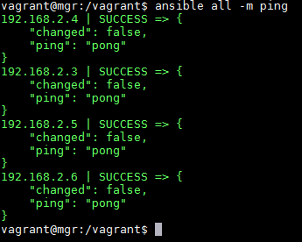

NTP
We hebben timestamps op onze server gezet. Eerst handmatig kopiëren daarna met behulp van pools. We hebben de pool aangepast naar de belgische pool om ze daarna terug te verwijderen.
Manueel kopiëren
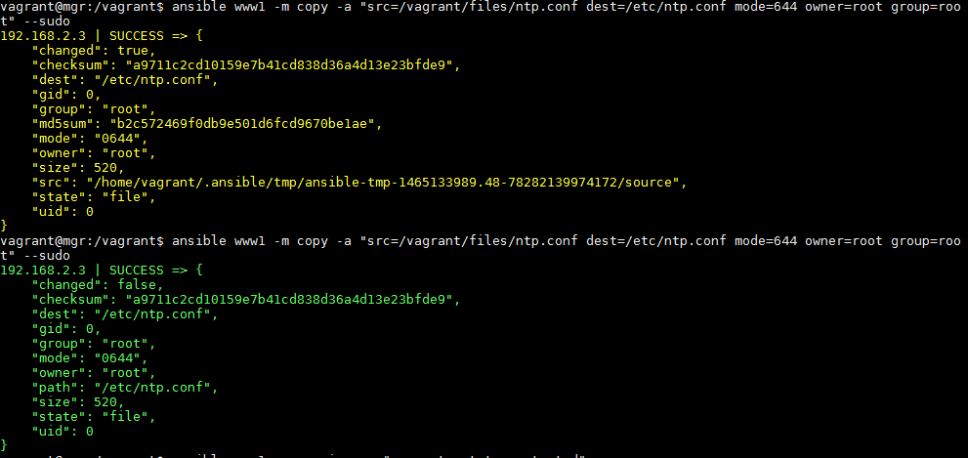

NTP installeren met een playbook
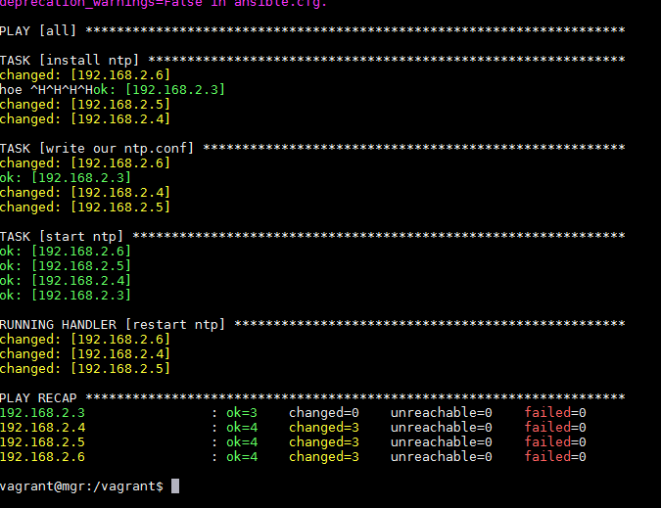
Pool wijzigen
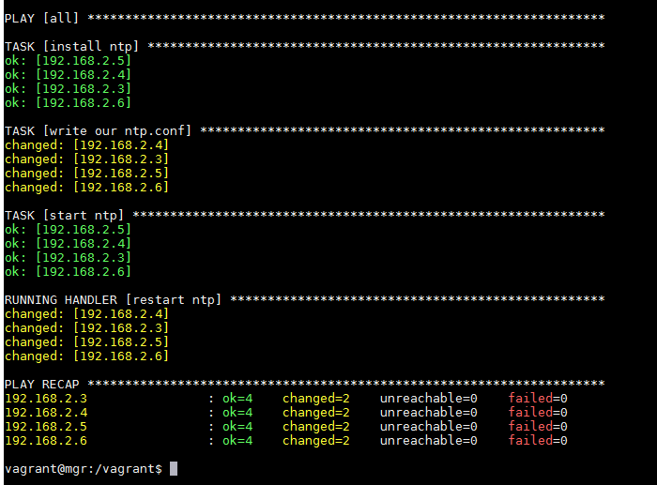
NTP weer verwijderen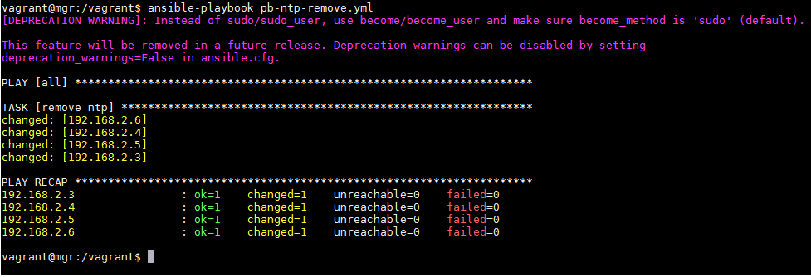

The Site
De Site Werkt
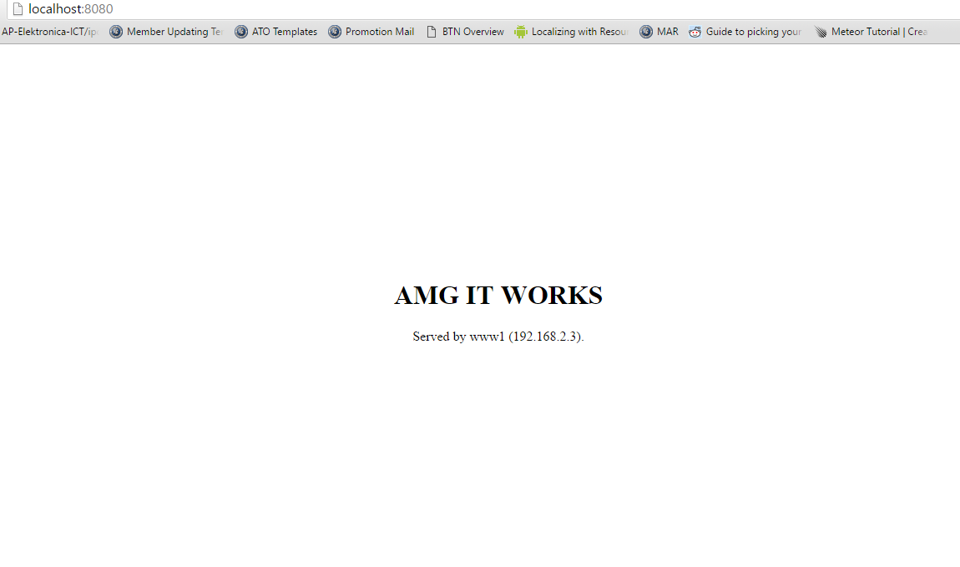
Stats van de site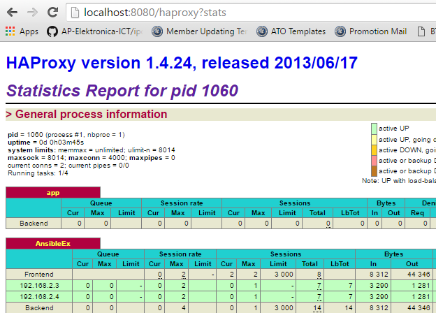

Uiteindelijke haproxy script op de RP
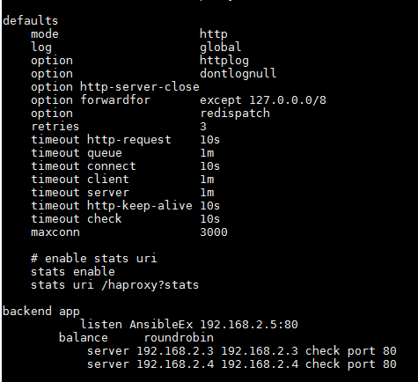

Vernieuwing
De site vernieuwd door webservers omstebeurt down te halen
